*Учитель физической культуры*

*МБОУ гимназии №12*

*Бушковская Т.А.*

**Упражнения для исправления осанки у детей и взрослых**

**Осанка** – привычная поза непринуждённо стоящего или сидящего человека, которую он принимает без лишнего мышечного напряжёния.   
Факторы, составляющие осанку: форма позвоночника и грудной клетки; положение головы, пояса верхних и нижних конечностей; угол наклона таза;  степень развития мускулатуры, а именно равномерность распределения мышечного тонуса; эластические свойства капсульно-связочных и хрящевых структур суставов позвоночника, таза, верхних и нижних конечностей.

Существуют физиологические изгибы позвоночника: шейный и поясничный лордоз; грудной и крестцовый кифозы. Они формируются в процессе развития двигательных навыков после рождения и определяются изменением мышечного тонуса. В помощь физиологическим изгибам выступают рессорные (амортизационные) структуры – эластичные межпозвоночные диски. Но в любом случае, изменение изгибов позвоночника в сагиттальной плоскости – вариант нормы. А вот, изменение изгибов во фронтальной плоскости – вариант патологического состояния (сколиоз).

Нарушение осанки - это не болезнь, но ребенок с нарушенной осанкой находится в группе риска  по развитию ортопедической  патологии позвоночника и стоп, заболеваний  органов дыхания, пищеварения, развитию астено-невротических состояний. Ребенку с нарушенной осанкой часто не хватает внимания близких людей, у него может быть пониженная самооценка. Эти возможные негативные варианты развития ситуации лучше постараться предотвратить. Осанка определяется не только наследственностью, конституцией  тела, но и         зависит  от условий жизни, состояния физического здоровья и психоэмоционального состояния человека.

Причины нарушения осанки - функциональные изменения опорно-двигательного аппарата, часто по причине неправильной рабочей позы, слабого развития мышечного аппарата, врождённых дефектов опорно-двигательного аппарата, деформирующих постинфекционных осложнений. Часто нарушение осанки возникает в пубертатном возрасте и в пожилом (как следствие органических нарушений). Также психологи привели печальную статистику, говорящую о нарушении осанки у детей в семьях с авторитарным стилем поведения. Нарушение осанки - это еще не сколиоз, т.к сколиоз – сочетанное изменение в сагиттальной и фронтальной плоскости.

Виды нарушений осанки:

1. В сагиттальной плоскости связан либо с увеличением, либо с уменьшением физиологических изгибов:

• увеличение физиологических изгибов: Сутуловатость – увеличение грудного кифоза и уменьшение поясничного лордоза; Тотальный кифоз – круглая спина, характеризующаяся увеличением грудного кифоза, почти до полного вытеснения поясничного лордоза; Кругло - вогнутая спина характеризуется усилением всех изгибов позвоночника и угол таза при этом увеличен до 60° и более, при этой форме нарушения осанки возможны «крыловидные лопатки», а из-за недостаточного мышечного тонуса возможно опущение внутренних органов.

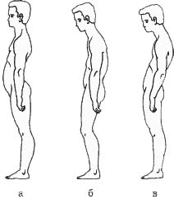

*а - сутуловатость, б - круглая спина, в – кругло - вогнутая спина*

• уменьшение физиологических изгибов: Плоская спина характеризуется уменьшением наклона таза, слабо выражен грудной кифоз и уплощен поясничный лордоз; Этот тип является прогрессирующим типом нарушения осанки, которое со временем затрагивает и фронтальную плоскость. Плосковогнутая спина – уменьшение грудного кифоза и увеличение поясничного лордоза, сопровождается выраженной отставленностью ягодиц.

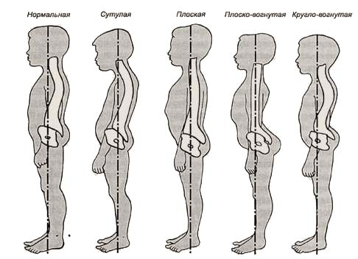

*Виды сутулости*

**Упражнения для укрепления осанки и ее правильного формирования**

Итак, начнем с упражнений, которые делают, лежа на животе. Лучше всего эти упражнения выполнять на жесткой ровной основе, как нельзя лучше для этих целей подходит не толстый коврик, расположенный на полу комнаты.

**«Волна».** Ребенок лежит на полу, его руки прямо вытянуты вперед. Следующий этап — одновременное поднятие обоих рук и нов вверх, прогнувшись в пояснице, тело опирается на грудную клетку, таз и живот. Задержаться в данном положении на секунду, затем вернуться в исходное положение. Упражнение повторяют не менее пяти раз, дыхание при его выполнении произвольное.

**«Крокодил».** Ребенок ложится на живот, опираясь при этом ладошками рук об пол. Затем медленно приподнимает голову вверх, прогибаясь в пояснице и стараясь при этом как можно сильнее потянуться вперед (но, не отрывая рук от пола). На заключительном этапе голову необходимо опустить на руки и полностью расслабить тело. Во время выполнения этого упражнения дыхание может быть произвольное, а повторить его необходимо не менее пяти раз.

**«Лягушка».** Кисти согнутых в локтях рук приблизить к плечам ладонями вперед, пальцы рук напряжены, разведены, большие пальцы касаются плеч, локти прижаты к туловищу; голову держать прямо, грудную клетку приподнять; плечи, лопатки на одном уровне. Согнуть руки в локтях перед собой, опустить на них голову, расслабиться. Дыхание во время выполнения упражнения произвольное, повторить не менее пяти раз.

|  |  |
| --- | --- |
|  |  |

**«Плавание».** Поднести руки, сложенные ладонями, к подбородку, выпрямить их, развести в стороны, повернув кнаружи. Затем согнуть руки в локтях перед собой, опустить на них голову и расслабиться. Упражнение повторяется более пяти раз, дыхание во время выполнения упражнение произвольное.

А вот физические упражнения, выполняемые лежа на спине. Их также удобнее всего выполнять на полу, предварительно положив на него, например, шерстяное одеяло в один слой.

**«Велосипед».** Лежа на спине поднимаем обе ноги над полом и имитируем движения, как при езде на велосипеде («крутим педали»). После 5-10 «вращений педалей» опускаем ноги на пол и отдыхаем несколько секунд. Затем повторяем упражнение еще около десяти раз.

**«Ножницы».** Ребенок лежит на спине, ноги вместе, руки «по швам». Держа ноги вместе приподнимаем их над полом и разводим в разные стороны, затем скрещиваем, опять разводим в стороны и скрещиваем, сменив ногу, которая находится выше. Опускаем ноги на пол, и отдыхаем 2-4 секунды. Повторяем упражнение до десяти раз.

Конечно, очень важно, чтобы за осанкой следили не только родители дома, но и воспитатели в детском саду, педагоги в школе. Старшие ребята могут и сами заняться исправлением осанки.

Можно посоветовать школьникам во время приготовления домашних заданий каждые час-полтора устраивать небольшие (10-15 минут) физкультпаузы. Пусть ребенок проделают на коврике несколько упражнений того же типа, какой мы рекомендовали малышам. Можно также минут на 10 изменить положение: стать коленями на стул (так, чтобы только стопы свисали вниз), опереться предплечьями о стол, положить на них голову и расслабить мышцы спины.

**Физические упражнения для исправления нарушений осанки**

Приводим и маленький комплекс корректирующих упражнений, направленных на исправление неправильной осанки. Физические упражнения предназначены для школьников средних и старших классов, и выполнять их лучше всего перед большим зеркалом.

«Упражнение 1». Стоя у стены без плинтуса и касаясь ее лопатками, ягодицами и пятками, развести руки (до уровня плеч), скользя ими по стене (ладони при этом обращены вперед); слегка напрячь мышцы спины, рук. Затем опустить руки и расслабиться. Голову все время выполнения упражнения необходимо держать прямо. Дыхание — произвольное, количество повторов — до пяти.

«Упражнение 2». Стоя в том же исходном положении, что и в предыдущем упражнении, проверить правильность принятой осанки перед зеркалом, отойти, сохраняя осанку. Повторить упражнение не менее трех раз.

«Упражнение 3». Кисти на поясе пальцами вперед, локти касаются стены. Присесть, скользя, по стене руками, лопатками и ягодицами; встать, сохраняя правильную осанку. Во время выполнения упражнения наблюдать за собой в зеркало — все ли правильно. Повторить 3-5 раз.

*Упражнение для исправления осанки «Лодочка»*

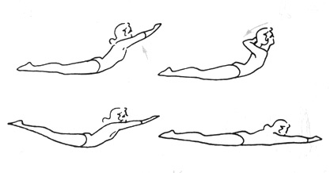

**Примерный комплекс упражнений для исправления нарушений осанки**

